いわてスーパーキッズ発掘・育成事業

　５月10日（土）2025 Ｕ12(小５)ホッケー競技体験トレーニング① 実施計画

１　期　日　　令和７年５月10日（土）

２　対　象　　2025 Ｕ12(小５) 　男子10名、女子13名、計23名

３　主　催　　岩手県

４　会　場　　岩手町ホッケー場（〒028-4304岩手県岩手郡岩手町子抱5-143）

５　日　程　　・９：15～９：25　　受　付

　　　　　　　・９：30～11：30　　ホッケー競技体験トレーニング

（講師：岩手県ホッケー協会）※ 競技体験トレーニング終了後、解散

６　持ち物　　□ 飲み物（多めに準備）　　□ 屋内用シューズ　　□ 筆記用具・メモ用ノート等

□ 着替え　　□ 帽子（必要に応じて）　　□ タオル（手洗い後の手拭き用も準備）

□ ごみ袋（持ち帰り用）　□ その他必要と思われるもの

７　服　装　　　服装はいわてスーパーキッズユニフォームとしますが、天候や気温等により半袖・短パン等の準備をしましょう。

８　その他　　・　体調がよくない場合は、自主的に参加を見合わせてください。

・　マスク着用等の感染症対策は、必要に応じて個々で行ってくださるようお願いいたします。

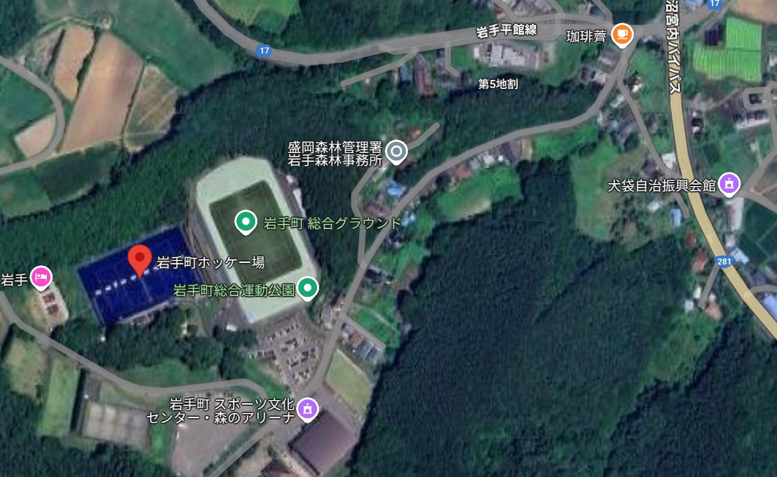

**盛岡方面**

**駐車場**

【連絡・問い合わせ先】

　岩手県文化スポーツ部スポーツ振興課

競技スポーツ担当：永井・菊地・下村

　〒020-8570　盛岡市内丸10－1

TEL 019-629-6497　FAX 019-629-6791

Email superkids@pref.iwate.jp